北 京 大 学
物理学院洁净室改造工程招标项目

招 标 文 件
编号：2008[04]

北京大学实验室与设备管理部
二〇〇八年一月二十二日

目 录
第一部分 投标邀请 3
第二部分 招标文件 4
第三部分 投标须知 5
第四部分 技术要求 10

第一部分 投标邀请

北京大学物理学院拟将物理大楼一排7间实验室改造为洁净实验室，根据有关规定，向社会公开招标，要求具有资质的有关公司参加投标。有关问题说明如下：
- 招标人：北京大学
- 招标地点：北京大学实验室与设备管理部
- 招标货物名称、数量、交货期及地点：
  - 招标货物名称：洁净实验室改造工程；
  - 技术规格要求：见第四部分；
  - 交货期：合同签订后45日内；
  - 交货地点：北京大学物理学院。
- 招标文件的获取：2008年1月23-25日，上午9:00-11:30，下午13:00-16:30（北京时间）在北京大学实验室与设备管理部（北京大学西门内红1楼、红2楼之间横楼二层5216室）购买招标文件，每套100元人民币，售后不退。
- 投标人可从北京大学招标公告栏或实验室与设备管理部网站下载本次招标的电子版标书（http://www.lab.pku.edu.cn/more2.asp）。
- 实地勘察现场时间：2007年1月25日下午3:00整，由北京大学实验室与设备管理部出发。
- 投标人购买一份标书只能投一个方案，一份标书投2个或以上方案视为无效。
- 投标地点：北京大学实验室与设备管理部。
- 投标截止时间：2008年1月29日上午9:30时前（北京时间），逾期恕不接受。
- 开标时间：2007年10月29日上午9:30时整。
- 投标人在开标时需对投标方案作15分钟的论述与讲解，评委5分钟提问。
- 开标地点：北京大学实验室与设备管理部。
- 联系方法
联系人：北京大学实验室与设备管理部 荆明伟 张玉祥
电话：010-62758587
传真：010-62751411
地址：北京市海淀区颐和园路5号 邮编：100871

第二部分 招标文件
- 招标文件构成：招标文件共六部分， 内容如下：
第一部分 投标邀请
第二部分 投标资料表
第三部分 投标人须知
第四部分 技术要求
投标人应认真阅读招标文件中所有的事项、格式、条款和技术规范等。投标人没有按照招标文件要求提交全部资料，或者投标没有对招标文件在各方面都做出实质性响应是投标人的风险，并可能导致其投标被拒绝。
- 招标文件的澄清
- 任何要求对招标文件进行澄清的投标人，均应以书面形式通知北京大学实验室与设备管理部；
- 在投标截止期以前收到的对招标文件的澄清要求均以书面形式予以答复，同时将书面答复发给每个购买招标文件的投标人。
- 招标文件的修改
- 在投标截止期前的任何时候，无论出于何种原因，招标机构可主动地或在解答投标人提出的澄清问题时对招标文件进行修改。
- 招标文件的修改将以书面形式通知所有购买招标文件的投标人，并对其具有约束力。投标人在收到上述通知后，应立即向招标机构回函确认。
- 为使投标人准备投标时有充分时间对招标文件的修改部分进行研究，招标机构可自行决定是否延长投标截止期。

第三部分 投标须知
- 说明
- 适用范围
- 本招标文件仅适用于本投标邀请函中所叙述项目的货物、工程及服务。
- 定义
- “招标人”系指北京大学。
- “投标人”系指按照招标文件的规定，获得招标文件，并向招标人提交投标文件的企业或事业或科研单位的独立法人。
- “中标人”系指经过评标委员会评审，符合招标文件要求，综合竞争实力最强、赢得供货合同的投标人。
- “用户”系指北京大学物理学院。
- “货物”：就本招标文件而言，投标人在合同项下需要提供、安装的硬件、软件，以及所有有关的文件，统称为“货物”。
- “服务”：由投标人提供的有关运输、保险、安装、继承、调试、培训、技术支持、维护和维修以及其它使货物正常运转所必需的服务，统称为“服务”
- 投标费用
- 无论投标结果如何，投标方自行承担所有与参加投标有关的全部费用。
- 中标服务费
中标商应在合同生效后5个工作日内，依照合同金额采用差额定率累进计费方式向北京大学交纳中标服务费。具体计算方式：
      - 100万元人民币以下部分按1％收取；
      - 100－500万元人民币部分按0.8％收取；
      - 500万元以上人民币部分按0.6％收取
- 投标方条件
- 投标人必须是具有法人资格的企业或事业或科研单位的独立法人，进行工商税务登记且年检合格。
- 投标人应遵守《中华人民共和国招标投标法》、《中华人民共和国合同法》等有关的中国法律法规。
- 具备良好的供应和施工能力，具有完善的售后服务和良好的信誉，无不良经营行为。
- 投标人需具有洁净实验室改造经验以及成功案例。必须具有良好的售后服务保障体系
- 投标文件的编写要求
- 投标文件的语言与计量单位
- 投标文件、资料、往来信函等使用语言为中文。
- 除招标文件有特殊要求外，投标文件中所使用的计量单位、图形符号等应使用中华人民共和国法定计量单位及通用图形符号。
- 投标文件中，由于未作解释或解释不当而产生的歧义，招标人可朝对招标人有利的方向理解。
- 文字（或结合图）说明自己设计的具体优点。
- 投标文件的组成
- 投标书
  - 洁净实验室改造工程及设备投标报价表；
  - 投标货物名称及规格、国别、生产厂家、工作参数、具体性能等指标
  - 建设、制造、安装、验收标准；
  - 投标人情况一览表；
  - 售后服务承诺以及兑现这些承诺所具备的条件和保障措施；
  - 开标一览表
  - 投标人能够给予招标人的其他优惠条件。
- 资格证明文件：
- 营业执照（复印件）；
- 法人资格证明或法人代表授权书
- 税务登记证明（复印件）；
- 注册资本证明（复印件）；
- 法定代表人或授权代表的身份证（复印件）；
- 投标货物的生产许可证（复印件）或产品代理授权证明；
- 投标货物（技术）的鉴定证书（复印件）；
- 投标货物（技术）获优、奖等荣誉证书（复印件）；
- 有关技术人员及参与项目管理、施工人员的资格证明；
- 投标人认为有必要的其他证明文件。
- 投标书附件：
- 详细的交货清单；
- 备件清单；
- 专用工具清单；
- 交货时间；
- 对招标文件要求付款方式的确认或偏离建议；
- 投标货物近三年在中国境内外销售业绩；
- 投标人认为需要陈述的其他内容。
- 有关投标报价的规定
- 所有投标均以人民币报价。
- 投标单位应出具详细的工程预算书。
- 投标报价应是货物（技术）交付之前包括货物及运输、系统集成、安装调试、人员培训等的最终报价。
- 投标报价应提供单价及本次投标总价。
- 投标人应详实提供设备投标报价表。
- 招标人不接受投标人对任何未办理正常进口手续的非中华人民共和国境内生产的货物的投标报价。
- 未经考验的新产品、试制品不能参加投标。
- 投标报价为一次性报价。
- 招标人不保证最低报价中标。
- 有关投标的其他规定
- 投标文件正本必须用不退色的墨水填写或打印，幅面规格A4并装订成册，副本可用复印件。投标文件须一式6份（正本1份，副本5份），分别加盖“正本”“副本”印章。正本与副本如有差别，以正本为准，责任由投标人自负。
- 投标文件中不许有加行、涂抹或改写。若修改错漏处，须由法定代表人或其授权代表签字并加盖单位公章方可生效。
- 投标文件封面应标明“正本”或“副本”字样。
- 为方便开标唱标，投标人应将开标一览表单独密封提交，并在信封上标明“开标一览表”字样。
- 全部投标文件应装入同一密封袋内，密封包装，封口处应有投标人法定代表人或其授权代表签字并加盖投标单位公章；封面注明招标项目名称和编号，投标人的名称、地址、邮编、传真、联系电话、联系人。
- 开标和评标
- 开标
- 开标仪式由招标人主持，在投标邀请函中规定的地点和时间开标。
- 开标时当众查验投标文件密封情况，确认无误后拆封。
- 评标
- 评标委员会：招标人将依照《中华人民共和国招标投标法》、国家计委等七部委制定的《评标委员会和评标方法暂行规定》、《北京大学招标采购管理办法》等法律法规的有关规定组建评标委员会；评标委员会成员由专家、用户代表等五人组成。
- 评标原则：评标委员会按照有关法律、法规规定和招标文件要求，遵循公平、公正、科学、择优的原则，采用相同的程序和标准，不受外界任何因素干扰和影响独立对投标文件进行评审。
- 评标主要内容：对投标文件的初审、质疑、综合评审、择优定标。具体内容：技术性能、相关业绩、综合商务及投标报价。。
- 中标条件
- 能最大限度满足招标文件要求；
- 投标报价合理；
- 具有综合竞争优势。
- 授予合同
- 招标人在授标时的权利
- 在授予合同时，招标人有权变更货物数量和服务内容，其增减变更范围不超过20%。但不对单价或其它的条款和条件做任何改变。
- 若投标人数达不到法定要求或评标委员会否决所有投标，招标人有权选择其他采购方式。
- 中标通知
- 评标委员会确定中标厂商后，由招标人签发《中标通知书》。
- 对未中标的投标人，招标人可以不解释落标原因，投标文件不予退还。
- 签订合同
- 中标人应按中标通知书规定的时间、地点及其他要求与招标人签订中标经济合同。
- 投标人接到中标通知后未按规定签订中标经济合同，或要求修改其投标文件，或转包者，招标人有权撤销其中标资格并按开标后撤回投标处理，投标人应承担由此给招标人造成的一切损失。招标人可另选评标排序第二位的的投标人为中标人或另行招标。
- 验收
- 投标人应提供建设、安装、改造及验收的标准以及货物清单。
- 货物运抵安装现场后，招标方提供货物储存和安装调试场所，并对货物质量、规格等技术指标进行检验；
- 中标人未在规定日期进行安装、调试工作的，按如下约定支付违约罚金：
推迟一周，违约罚金为合同总额的1％；
推迟两周，违约罚金为合同总额的3％；
推迟三周，违约罚金为合同总额的5％。

第四部分 货物需求一览表及技术规格
- 概述
北京大学将物理大楼北313、北315、北317、北319、北321、北323、北325实验室共140平方米，改造成洁净实验室。洁净实验室内超净面积区域分为100 级区（约10 平米）和1000 级区（约130 平米）。洁净实验室的设备主要有自动匀胶机、普通匀胶机、高精度光刻机、有机/金属薄膜沉积系统、诱导耦合等离子体刻蚀机、磁控溅射系统、高温炉、快速退火炉、超声点焊机和小型纯水处理机等。用户主要是北京大学物理学院纳米半导体与光电子物理研究组的教师和学生。主要应用领域为化合物半导体和有机半导体微/纳光电子器件和材料，洁净实验室内满负荷工作容量为10人左右。
- 主要技术要求
1、整体布局
现物理大楼北313、北315、北317、北319、北321、北323、北325实验室，是连续排列的7间实验室，共140平方米，平面示意图见附图1。北313和北315室合为一间40平方米的生长及热处理实验室；北317室为20平方米的光刻实验室；北319室为20平方米的清洗间；北321为20平方米的ICP刻蚀及镀膜实验室；北323室和北325室合为一间40平方米的磁控溅射和镀膜实验室。20平方米的实验室室内空间为长6米、宽3.2米，40平方米的实验室室内空间为长6米、宽6.5米，实验室室内高3.45米，现已有吊顶高3.15米。
洁净实验室改造后，北317隔出的10平方米光刻间为100级区外，其余的实验室为1000级区。拆除北315与北317、北317与北319、北321与北323之间的隔断墙，同时拆除实验室原铝合金隔断，保留北319与北321之间的原承重隔断墙。用岩棉彩钢夹心板在原北317靠窗的位置围成一个10平方米（长3.1米、宽3.2米）的100级区光刻间。在原北319靠窗的位置上用内墙面有防腐蚀功能的隔板，也围成一个10平方米（长3.1米、宽3.2米）的空间为腐蚀清洗间，见附图2。
在北325设置缓冲区，其中包括一套风淋门、控制柜、气瓶柜、换鞋储物区，北313房门内设置一气瓶柜和蒸馏水桶，相应的空间面积根据安置的设备需要确定。实验室北313、北317、北319、北323和北325的房门改造成向外开启，除北325的房门外，其它的平时封闭不用，房门对应的彩钢板隔墙位置上设有带观察窗的检修门，检修门的尺寸应不小于房门大小，在设备搬运和紧急状况下能迅速开启。北325风淋门旁设置的检修门尺寸为1.25米宽、2.1米高。在实验室北319与北321之间的隔断墙适当位置上开门，隔断墙开门的尺寸约为0.7米宽、1.9米高，对应的房门尺寸是0.6米宽、1.8米高。
风机、恒湿机、空调机、送风管和回风管等设备安装在洁净室吊顶和屋顶间的空间内。洁净化改造后的实验室平面示意图见附图2。
2、洁净室指标
a) 洁净室洁净度：
北313、北315、北317外间（10平方米）、北319、北321、北323和北325实验室为1000级；北317靠窗里间隔出的光刻间（10平方米）为100级。
b) 洁净室温度：
洁净实验室100级区的温度控制在20℃～22℃。
洁净实验室1000级区的温度冬季控制在20℃～23℃范围内，夏季控制在23℃～26℃范围内。
c) 洁净室湿度：
洁净实验室100级区的相对湿度控制在45%～55%，并且不结露。
洁净实验室1000级区的相对湿度冬季控制在30%～45%控制范围，夏季控制在45%～60%范围内，并必须确保仪器设备使用的20℃冷却循环水（实际水温18.5℃～21.5℃）管路的外壁不得结露。
d) 运行噪音：
洁净室空调循环系统全负荷工作（其它设备不工作）时洁净室内的噪音小于55dB。
3、空调与净化设计
本洁净实验室的使用通常是8时至22时，洁净实验室内满负荷工作容量为10人左右。要求根据超净室内满负荷工作状态，以及下述的情况条件，总体设计满负荷状态下的空调容量、调湿量和循环风量。超净室内工作状态下新风量占总风量的15%左右。
a) 空调
各实验室安放的设备不同，因而所需空调功率有很大差异，主要是北313、北315生长及热处理实验室，现有9台加热炉，每台炉子的最大功率分别为4～6千瓦，通常有4～5台同时工作，需考虑加大该实验室的制冷容量。北319清洗间排风量和新风量较大，也需要较大的空调容量。设计相应于满负荷工作状态和夜间节能状态的控制模式，根据不同的工作模式而调节相应的风量、温湿控制和新风比例，夜间模式减少送风和新风量，放宽控温范围。
b) 洁净室送风、回风和排风
按不同的洁净度设计循环风系统，100级区和1000级区都采用顶部管道送风、下侧面管道回风，具体的送风口和回风口的位置根据改造后的实验室布局确定。北319隔出的清洗间因使用的部分化学试剂有害，该区域不设回风口，经废气管路排出室外。控制送风和回风的流程，避免各实验室之间气味交叉污染。
另外改造现有的通风橱并增加各实验室独立的排风和新风系统。改造后拆除北321实验室的原有通风橱，其余的通风橱按洁净实验室的标准改造，根据排风量更换风机、管路设止回阀和阀门，同时增加与洁净度相应的独立新风过滤送入系统，组成一套独立的排风和新风系统，排风和新风系统联动工作；对没有通风橱的实验室按洁净实验室的标准增加排风和新风系统，管路设置止回装置和过滤装置，排风和新风系统也是联动工作，排风吸入口有手动阀门可开关。所有排风系统的废气最后经现已有的管路从楼顶排入大气，实验室各套排风和新风系统相互独立，根据需要开关。北313和315使用一套系统，改造通风橱，另在顶部留有2个排风吸入口，风量共1000立方米/小时；北317光刻间500立方米/小时，改造通风橱，为新购的匀胶机、光刻机预留排风口备用，位置待定；北319清洗间1000立方米/小时，改造通风橱，排风系统应具有防腐蚀功能，并连接一分路到通风橱下的化学试剂柜，预留排风口用于另一化学试剂存放柜；北321、北323、北325使用一套排风和新风系统，在顶部留有2～3个排风吸入口，位置待定，风量共1500立方米/小时。
c) 洁净室内部设计
洁净实验室墙体、吊顶采用50mm厚岩棉彩钢夹心板，保证强度，尽量靠近原墙体，地面铺设防静电洁净地板。洁净实验室室内最低点净高不低于2.35米。北319里间的墙体内墙面、吊顶等设施需要有防腐蚀功能。北313、北315、北319、北321、北323、北325实验室窗户相对的隔墙将部分采用透明玻璃以保留采光。北317的光刻实验室无需保留采光。实验室房门对应的位置上设有带观察窗的检修门，检修门应方便开启。
d) 洁净室内设施
各实验室现已有电力电源和配电箱，净化改造需将现有的配电箱按有关的标准移至洁净室内，要确保改造后的配电箱供电指标与原配电箱相同，部分配电箱放置的位置和容量需要变动，改造后的配电箱位置参见附图3。其中北315需增加一套配电箱，配电箱输出包含3组220V、3组380V和2组220V的电源插座，总容量不小于100A×3；北321、北323移到靠窗处的配电箱要确保各配电盘的容量不小于63A×3和3组220V、2组380V电力输出。另外，原实验室内现有的报警探头、照明灯具、灯开关均基本上按原有的位置引入洁净室内，只有北319中的一照明灯位置因新做的隔墙可能需稍作调整。电源插座、电话和网络插座、自来水龙头和水池均需引入洁净室内，其位置和数量有一些调整，具体设置参见附图3。
e) 地线和减震
北323原已有的地线，实验室净化改造后将地线按原规格引入洁净室。
净化改造后北317室100级的光刻间将安置减震台用于高精度光刻机，设计时应考虑避免净化设备引起的墙体和地面震动以及气流对减震台的影响。
4、气瓶柜、气路和纯水管路
北313门内及北325风淋门外设置气瓶柜。北313气瓶柜里放置4只40升（普氮、高纯氮、氧和氩）和1只8升（氨）的气瓶，从气瓶柜布置4路气路分别是高纯氮、氧、氩和氨到北313、北315，气路采用进口直径6mm内外抛光不锈钢管，并留带有Swagelok SS-6BG-MM或相当的不锈钢阀门的气源接口，为热处理炉提供气源；另布置1路普氮到北317里间供匀胶机和光刻机使用，气路各接口的具体位置参见附图4。北325气瓶柜里放置4只40升（高纯氮两只、氧和氩）和2只8升（六氟化硫、混合气）的气瓶，需排风系统连接至气瓶柜。从北325气瓶柜布置4路气路（高纯氮2路、氧和氩）到北323的磁控溅射系统，气路采用直径6mm不锈钢管，1/4VCR接口直接连接到磁控溅射系统上。从325的气瓶柜布置4路气路（六氟化硫、氧、氩和混合气）到北323的ICP刻蚀系统，气路采用直径6mm不锈钢管，Swagelok或相当接口直接连接到ICP刻蚀系统上。管路排布示意图见附图4。在北313气柜旁另外预留0.6米×0.6米的空间，放置50升的蒸馏水桶和1米高的支架，需铺设一路符合半导体纯水系统要求的塑料管路从蒸馏水桶到清洗间小型纯水处理机，小型纯水处理机上的进水口需用外径8mm的塑料软管连接，参见附图4。
5、尾气排放和管路连接孔
洁净实验室北315、北317、北321、北323在下侧面设置尾气排放口，预留多路尾气排放口，不用时可封闭。具体各实验室需要预留尾气排放口情况是：北313预留1个用于4升/秒机械泵的尾气排放口，4个管式炉保护气体的尾气排放口，流量1升/分；北315预留1个用于4升/秒机械泵的尾气排放口，4个管式炉保护气体的尾气排放口，流量1升/分；北317预留1个用于4升/秒机械泵的尾气排放口，1个流量1升/分的尾气排放口；北321预留2个用于8升/秒机械泵的尾气排放口，2个流量1升/分尾气排放口；北323预留2个用于8升/秒机械泵的尾气排放口，1个流量1升/分尾气排放口，北325预留1个用于8升/秒机械泵的尾气排放口，1个流量1升/分尾气排放口，相应位置见附图5。另外现北315、北323放置有冷却循环水机，改造后室内机移入洁净实验室内，室外机仍安置在外墙上，之间有管路和电路连接，净化改造时预留连接孔。
6、相关改造的注意事项
现在实验室内均已安置实验设备，许多设备很难搬动，实验室改造过程中相关设备需要进行必要的保护。
- 质量保证
质保期为2年。须提供详细的质保期内和保质期外的设备维修计划、易损部件（如新风过滤器）的维护、保养和更换计划。
- 附带说明
工期45天。
列出详细的所需主要设备清单，设备的规格、数量。请画出设备控制的超净工艺流程，附文字说明。
为了减少对教学和科研的影响，洁净实验室改造除考虑一次性统一施工方案外，也在考虑采用总体统一设计，分两期实施方案。一期工程包括物理大楼实验室北313至北319，共80平方米，预留二期改造工程接口；二期工程包括物理大楼实验室北321和北323以及北325的风淋门和缓冲区，共40平方米，参见附图5。为确定采用一次施工还是分两期施工何种方式更合适，要求公司按一次全部施工和分两期先后施工分别报价及预计总工期。
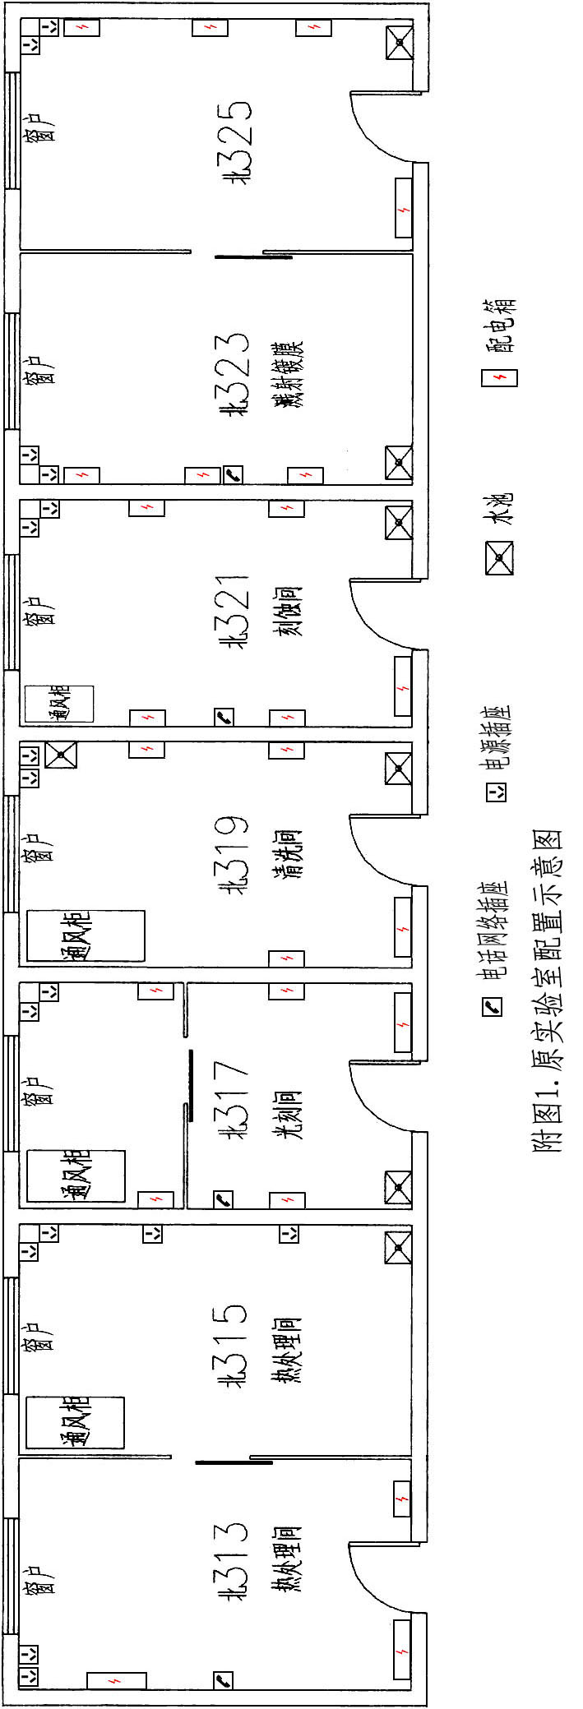
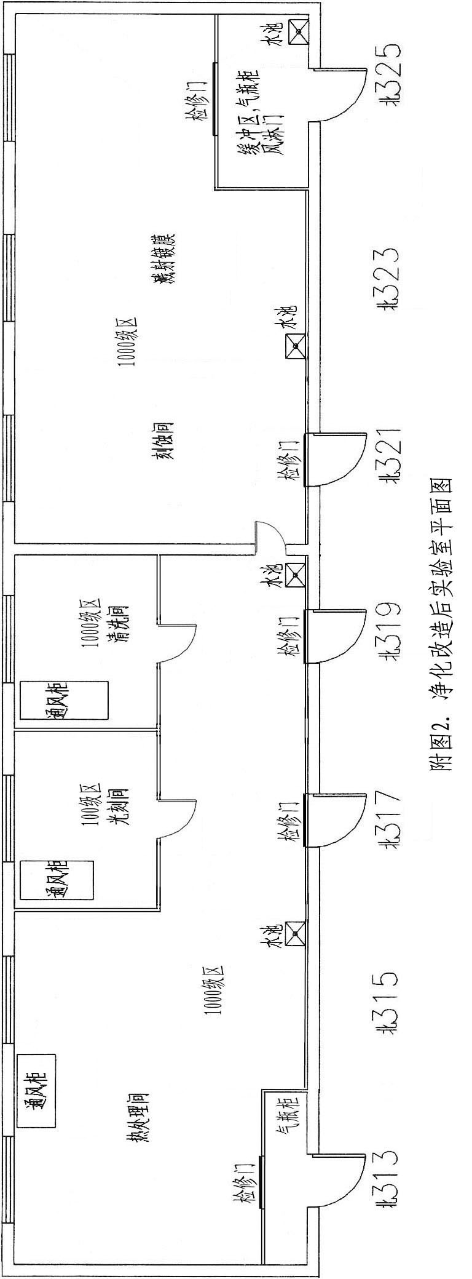

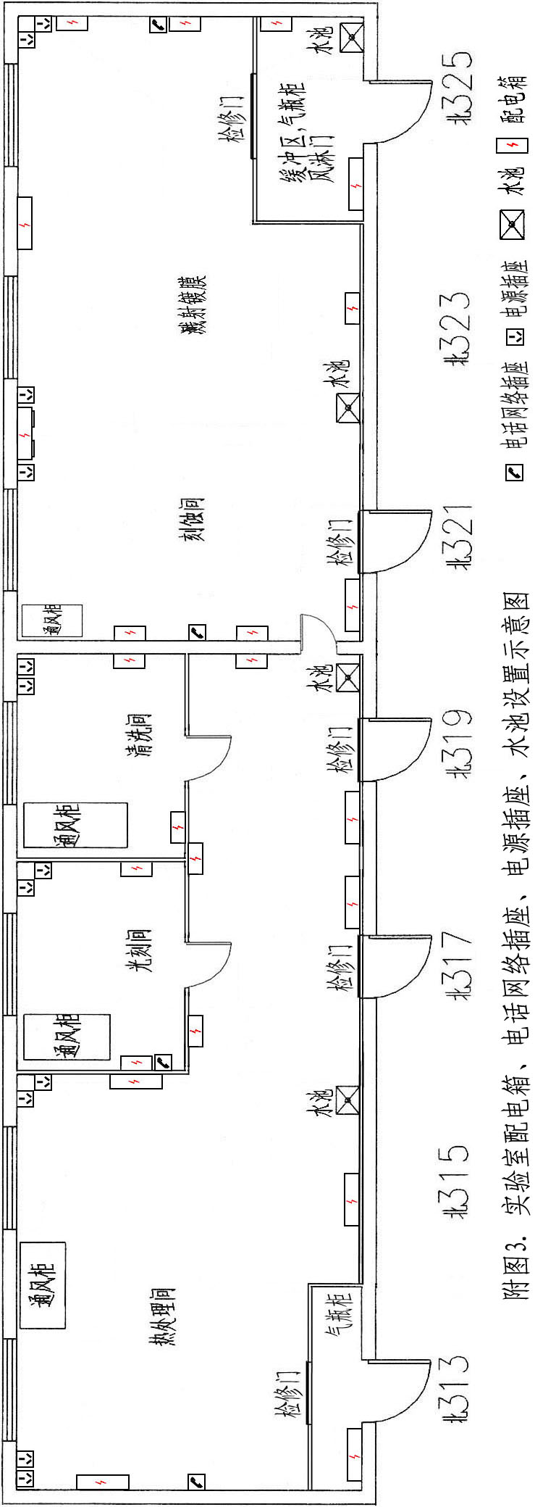
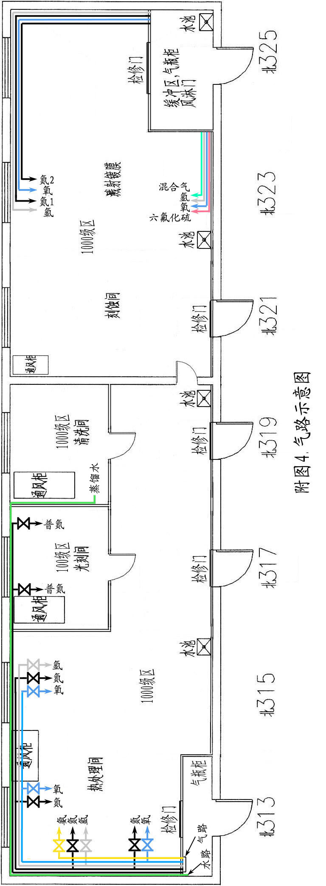
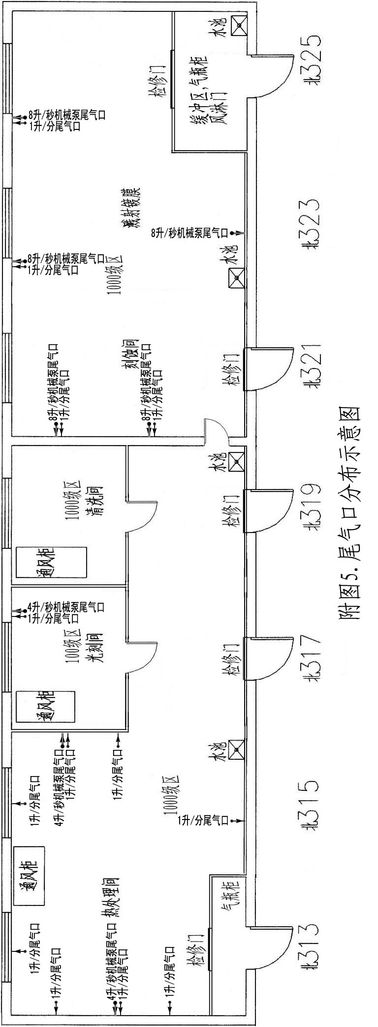
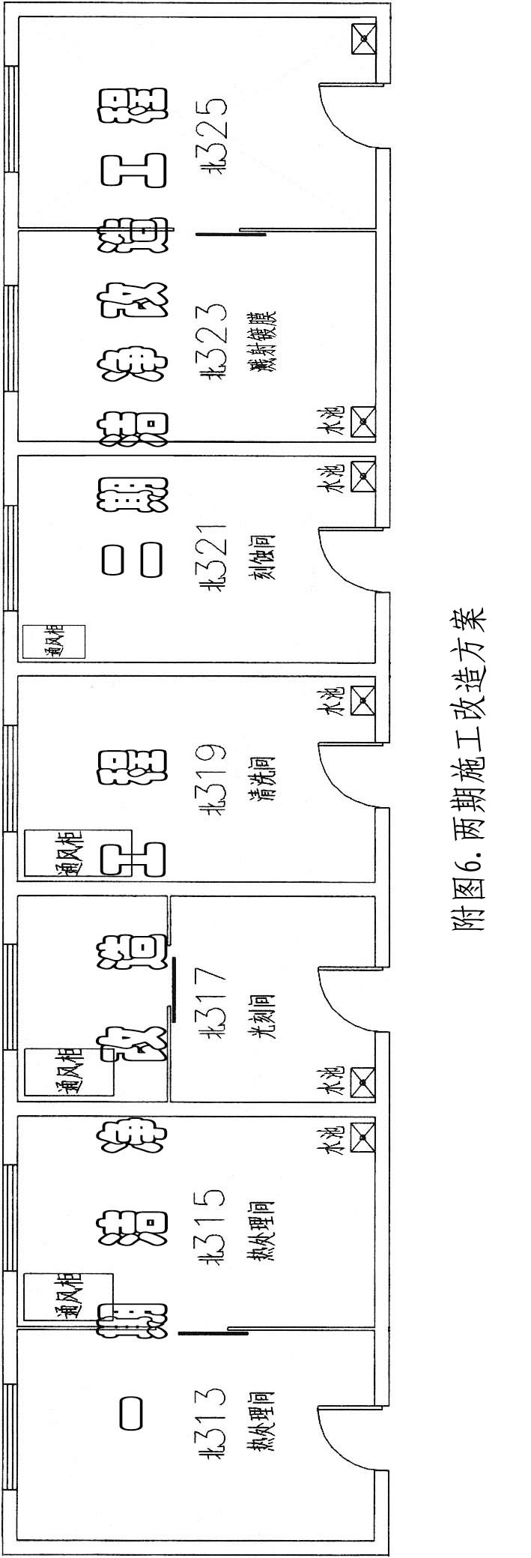

开 标 一 览 表

投标商名称 | 制造商 | 设备名称 | 设备规格型号 | 投标总价  （万元）
注：1、若本页写不开可按此格式另加附页；
2、请将本表用信封单独密封并附于标书内，开标时将唱读本表。

投标商签章：

年 月 日

